Схема расположения места (площадки) накопления твердых коммунальных отходов в черте населенного пункта **д. Теплогорье.**

Площадка ТКО № 8 (координаты 60.460341. 46.680201)

Местоположение: д. Теплогорье, ул. Проезжая, д. 11

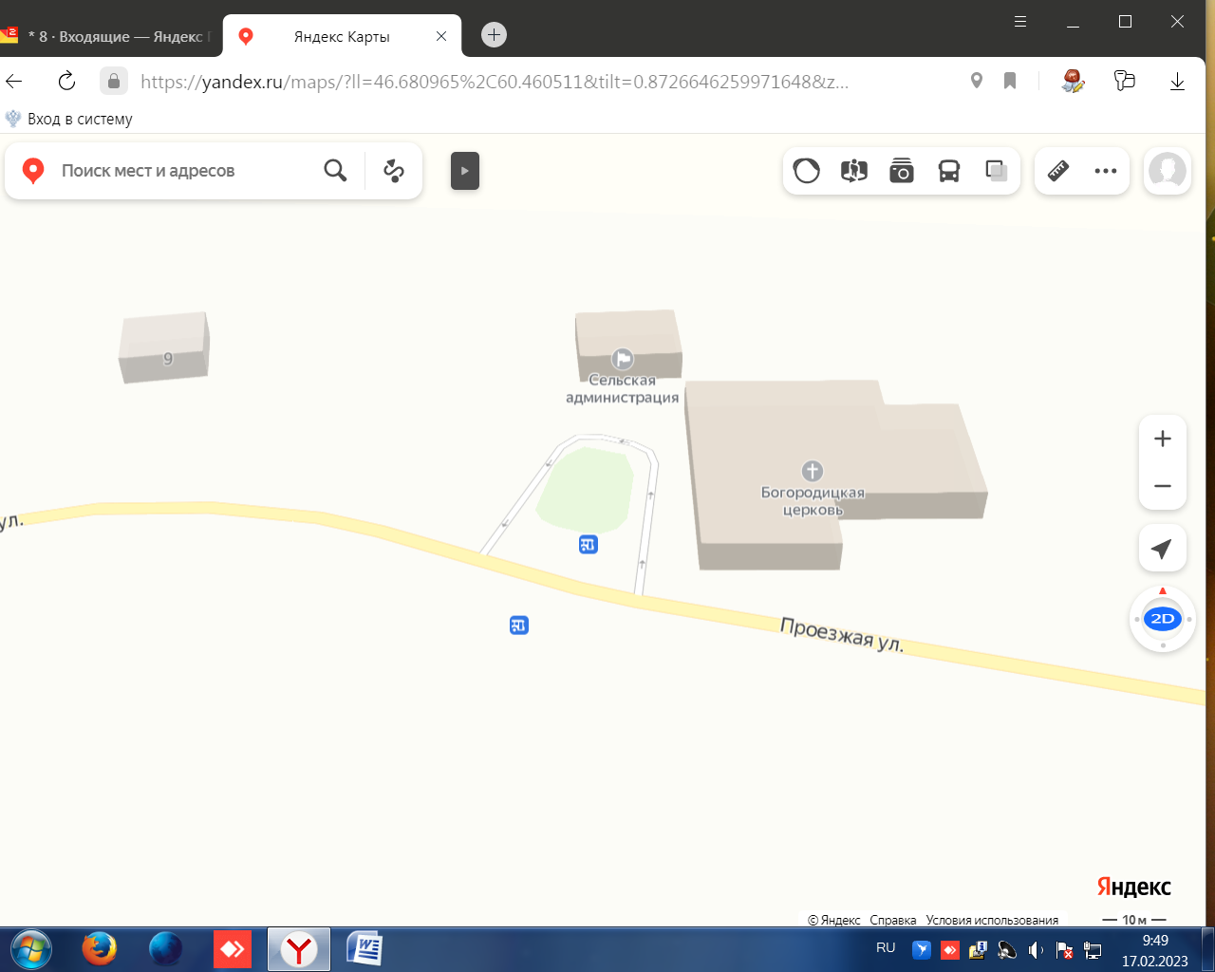

Условные обозначения

- контейнерная площадка

- контейнер тко - 1.1м3

1